Notifiche telematiche

*Scheda illustrativa*

Le comunicazioni e le notificazioni, eseguite in via telematica, sono inviate direttamente al destinatario dotato di *indirizzo elettronico*, ovvero di *casella di posta elettronica certificata per il processo telematico*, come disciplinato dal D.P.R. 123/2001[1] e dal D.M. 17/07/2008.[2]

L’architettura prevede che gli utenti esterni interagiscano con il sistema previa autenticazione con un *punto di accesso* esterno, autorizzato dal Ministero della Giustizia, secondo questo schema:



*Figura 1 - architettura dei servizi telematici della giustizia civile*

La posta elettronica certificata standard (PEC), disciplinata dal relativo regolamento (D.P.R. 11-2-2005 n. 68), non è attualmente applicabile nel “contesto giustizia”, come riportato all’art. 16, comma 4, dello stesso regolamento; tuttavia la posta elettronica certificata nel processo telematico è un meccanismo di comunicazione basato su tecnologie che certificano data e ora dell'invio e della ricezione delle comunicazioni e l'integrità del contenuto delle stesse (cfr. D.L. 29-11- 2008, n. 185, art. 16) e comunque adotta tutte le caratteristiche tecniche della PEC.

L’art. 51 del D.L. 112/2008 del 25 giugno 2008[3] stabilisce che con decreto del Ministro (per circondario) le notificazioni e le comunicazioni – effettuate secondo i suddetti regolamenti – diventano obbligatorie per via telematica; il destinatario non dotato di indirizzo elettronico deve recarsi in cancelleria per il ritiro.

## Flusso operativo

Il flusso operativo è illustrato in questa figura e descritto nel seguito:



*Figura 2 - Schema del flusso*

Seguendo la numerazione in figura:

1. Il magistrato redige l’atto da notificare e lo deposita telematicamente, utilizzando l’applicazione *consolle del magistrato* (in alternativa la cancelleria scansiona l’atto da notificare).
2. La cancelleria aggiorna il registro informatizzato (SICID): al momento di registrazione dell’evento l’operatore indica se si deve procedere all’invio del biglietto di cancelleria o della notifica:

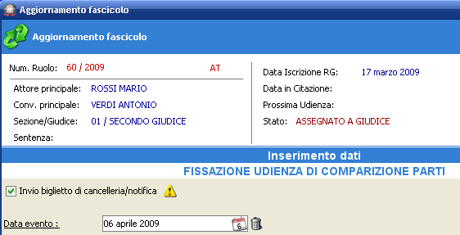

*Figura 3 - evento SICID: indicazione di invio*

In caso l’operatore abbia optato per l’invio del biglietto/notifica, appare una maschera che gli consente di visualizzare e modificare il testo, automaticamente preconfezionato con tutte le informazioni identificative e con la descrizione per estesa dell’evento.

Nella stessa maschera l’operatore può acquisire direttamente un documento da scanner o da file:

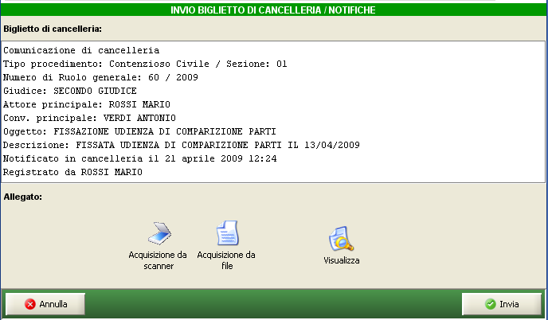

*Figura 4 - predisposizione biglietto/notifica*

Si noti che:

* è il cancelliere a stabilire l’invio o meno delle notifiche telematiche, che sarà possibile per qualunque evento del sistema; non c’è più una tabella preconfezionata evento – notifica;
* è il cancelliere a stabilire se occorre allegare un atto scansionato (o caricato da file);
* se si proviene dall’accettazione del deposito telematico di un provvedimento del giudice, la parte di scansione o caricamento da file non è abilitata.

1. Premendo “Invia”, il sistema controlla l’esistenza dell’indirizzo elettronico per ogni destinatario, collegandosi al Registro Generale degli Indirizzi (presso il gestore centrale).
2. In caso esista un indirizzo elettronico, l’invio avviene in automatico e all’operatore appare la maschera di avvenuto invio:

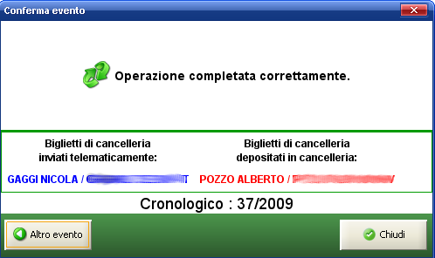

*Figura 5 - messaggio di avvenuto invio*

1. Il gestore locale invia al gestore centrale il biglietto e l’eventuale atto in allegato.
2. Il gestore centrale, che gestisce le caselle di posta elettronica certificata per tutti gli uffici giudiziari, assembla la mail certificata e la invia al sistema di posta certificata del punto di accesso.
3. Il punto di accesso restituisce al gestore centrale la ricevuta di avvenuta consegna.
4. Il gestore centrale inoltra la ricevuta al gestore locale.
5. Il sistema salva la ricevuta all’interno del fascicolo elettronico e la rende consultabile dall’operatore di cancelleria.

La cancelleria controlla l’avvenuta notifica attraverso l’apposita maschera, nella quale può recuperare ed eventualmente stampare la ricevuta di avvenuta consegna:

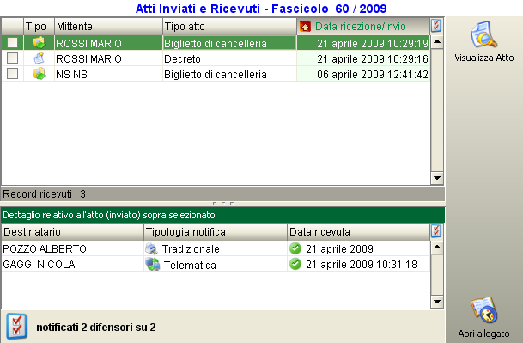

*Figura 6 - maschera di controllo invio telematico biglietti/notifiche*

Nel caso l’invio telematico non sia andato a buon fine (ad esempio la casella è stata disabilitata) è possibile forzare lo stato del biglietto come “da stampare”, al fine di permettere il ritiro presso la cancelleria.

## Acquisizione e invio differito

Attraverso un apposito modulo di acquisizione documentale (denominato ADA), è possibile scansionare gli atti e associarli ad eventi già registrati nel SICID: questo permette di gestire separatamente l’aggiornamento dei registri e l’acquisizione degli atti da notificare.

Con lo stesso modulo è possibile operare un invio differito dei biglietti/notifiche nonché gestire un eventuale re-invio telematico (ad esempio in caso di errori, come l’operatore che allega un file sbagliato).

## Gestione del ritiro delle notifiche in cancelleria

Un’apposita sezione del SICID consente di gestire il ritiro delle notifiche presso la cancelleria, appositamente progettata per gestire uno sportello al pubblico:

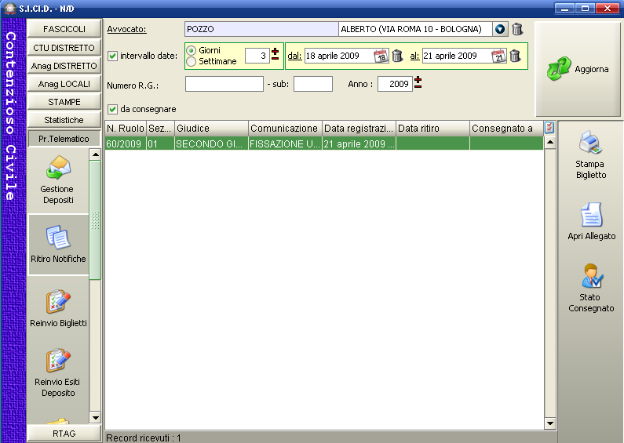

*Figura 7 - gestione ritiro notifiche in cancelleria*

È possibile stampare il biglietto e confermare il ritiro.

1. Recante “Regolamento recante disciplina sull'uso di strumenti informatici e telematici nel processo civile, nel processo amministrativo e nel processo dinanzi alle sezioni giurisdizionali della Corte dei conti”
2. Recante “Regole tecnico-operative per l'uso di strumenti informatici e telematici nel processo civile”
3. Convertito nella L. 6-08-2008, n. 133